TEMAT: „Wakacyjne podróże”

Za oknem już słońce świeci, chyba zbliża się lato. Aby poczuć zbliżające się wakacje…

1. Otwórz proszę karty pracy cz. 2 str. 51.
Opowiedz rodzicom co widzisz na obrazku. Znajdź na obrazkach i otocz pętlami 5 takich samych elementów.

2. Zabawa w części ciała.
Rodzic i dziecko (lub dziecko wraz z rodzeństwem) stają zwróceni do siebie buziami, a rodzic podaje części ciała np: pokaż swoją głowę, pokaż ramiona drugiej osoby, pokaż swoje policzki, pokaż łokcie drugiej osoby itp. Pamiętajmy że ważne są zmiany najpierw polecenia wydaje rodzic, później dziecko. Zabawę można utrudnić poprzez wprowadzenie zakazu powtarzania się części ciała wymienionych przez drugą osobę.

3. Taniec zamrażaniec.
Zasady są proste: jedna osoba włącza muzykę (lub gra na jakimś instrumencie) a reszta domowników tańczy, gdy muzyka zatrzymuje się, to wszystkie osoby tańczące zostają zamrożone i nikt nie może się poruszyć. Następnie kolejny raz włączamy muzykę i tak kilka razy.

4. Ćwiczenia gimnastyczne z tatą (lub mamą).
Jednak korzystając z okazji, że niedługo jest Dzień Ojca, proponujemy zaangażować do ćwiczeń tatę.

Na wyprawę wyruszamy. Tata wraz z dzieckiem/dziećmi chodzą wkoło dywanu w rzędzie jedno za drugim. Pierwsza osoba (tata) proponuje sposób poruszania się dla wszystkich biorących udział w ćwiczeniach, np. na palcach z uniesionymi rękami, z podnoszeniem wysoko kolan, skacząc na jednej nodze, z ugiętymi kolanami jak w przysiadzie. Dziecko naśladuje i kolejno ono wymyśla sposób spacerowania po dywanie. Kiedy tata się już zmęczy chodzeniem, nadeszła pora na jazdę na rowerze, oczywiście w domu na podłodze. Wszyscy kładą się na plecach na podłodze i podnoszą nogi do góry. Poruszają nimi naśladując pedałowanie. Tata wydaje polecenia np. jedziemy z górki (wtedy nikt nie pedałuje), jedziemy pod górkę. Następnie opuszczają nogi i odpoczywają.

TEMAT: „Wakacje w lesie i na biwaku”

1. ,,Co się zmieniło” – zabawa ćwicząca spostrzegawczość i pamięć.
Rodzic przygotowuje zestaw przedmiotów kojarzących się z wakacjami np. muszelka, okulary przeciwsłoneczne, piłka, pamiątki wakacyjne, plecak, zdjęcie z wakacji, bilet itd. Dziecko przez chwilę przygląda się przedmiotom i próbuje zapamiętać kolejność ich ułożenia. Następnie dziecko zamyka oczy, a rodzic zabiera jakiś przedmiot, dokłada lub zmienia kolejność ułożenia. Dziecko otwiera oczy i wskazuje, co się zmieniło.

2. Spójrz na ilustrację i opowiedz historyjkę obrazkową.
Powiedz, gdzie znajdują się dzieci i co robią.
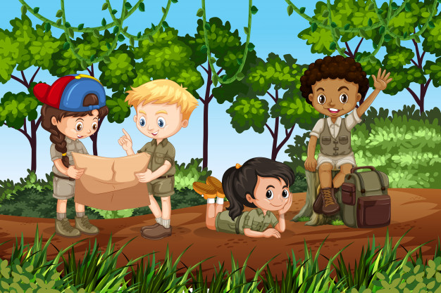

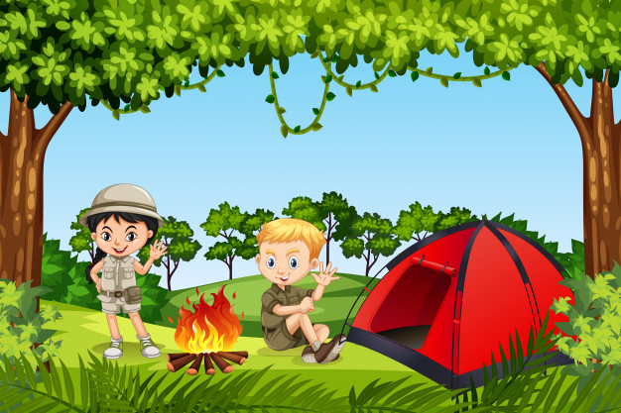

3. ,,Dzięcioły” – zabawa muzyczno-ruchowa z liczeniem.
Rodzic włącza utwór ,,Lato” A. Vivaldiego. Gdy muzyka gra dziecko tańczy do muzyki (w dowolny sposób wyraża muzykę ruchem; do tańca może użyć rekwizytów: chusteczki, wstążki, tasiemki z bibuły, pomponów). Gdy muzyka cichnie, dziecko zatrzymuje się i liczy ile razy zastukał dzięcioł (rodzic uderza w bębenek lub stuka pięścią w stół).

Muzyka A. Vivaldi ,,Lato”:
https://www.youtube.com/watch?v=KY1p-FmjT1M

4. Wykonaj ćwiczenie w kartach pracy 2 str. 52. Opowiedz, którym środkiem transportu, Ty chciałbyś się wybrać na wakacje.

5. Posłuchaj piosenkę pt. ,,Bezpieczne wakacje”. Spróbuj ją zaśpiewać.
https://www.youtube.com/watch?v=W4RHyjQLfCM

Moja mama musi wiedzieć, gdy wychodzę z domu
Mam w pamięci zawsze do niej numer telefonu.
Zanim wyjdę, to przez okno sprawdzam stan pogody.
I ubieram się dla zdrowia, no i dla wygody.

Ref.: Już idzie lato, idą wakacje.
Będzie zabawa, będą atrakcje
Będzie wspaniale, będzie bajecznie
Kiedy wakacje miną bezpiecznie.

Znam zasady bezpiecznego ulic przechodzenia.
Gdy mnie nagle burza łapie, to szukam schronienia.
Choćby nie wiem jak był miły, z obcym nie pogadam.
Dokąd idę i gdzie mieszkam, to nie jego sprawa.
Ref.: Już idzie lato…

Na wycieczce w samochodzie muszę zapiąć pasy
A gdy słońce mocno świeci lubię głowę nakryć.
Kiedy upał jest ogromny piję dla ochłody
Zły to pomysł, by na główkę skakać gdzieś do wody.

Ref.: Już idzie lato…

TEMAT 4: „Bezpieczne wakacje”

1.Dzisiaj zaczynamy od piosenki pt. „Bezpieczne wakacje” poznanej wczoraj.
https://www.youtube.com/watch?v=W4RHyjQLfCM

2. Posłuchaj wiersza czytanego przez dorosłego.

„Wakacyjne rady” W. Badalska
Głowa nie jest od parady
służyć musi dalej.
Dbaj więc o nią i osłaniaj,
kiedy słońce pali.
Płynie w rzece woda
chłodna, bystra, czysta,
tylko przy dorosłych
z kąpieli korzystaj.
Jagody nieznane
gdy zobaczysz w borze-
Nie zrywaj! Nie zjadaj!-
bo zatruć się możesz.
Urządzamy grzybobranie
jaka rada stąd wynika?
Gdy jakiegoś grzyba nie znasz
nie wkładaj go do koszyka.
Biegać boso jest przyjemnie,
ale ważna rada:
– idąc na wycieczkę pieszą
dobre buty wkładaj!

3. Odpowiedz na poniższe pytania:
- Jakich rzeczy potrzebujesz, aby ochronić siebie przed słońcem?
(czapka, okulary przeciwsłoneczne, krem do opalania)
- Kiedy możesz się kąpać w wodzie?
ZAPAMIĘTAJ!!! W morzu, jeziorze, basenie możesz się kąpać tylko przy dorosłych.
- Jakie przedmioty pozwalają na bezpieczną kąpiel?
(koło dmuchane, pływaczki, buty do wody)
- Z jakich książek możesz skorzystać, aby zebrać jadalne dary lasu?
(np. atlas grzybów, księga owoców leśnych)
- Czego potrzebujesz, gdy idziesz na pieszą wycieczkę np. w góry?
(wygodne buty, czapka chroniąca przed słońcem, płaszcz przeciwdeszczowy)

4. Otwórz karty pracy cz. 2 str. 50 i wykonaj zadanie zgodnie z poleceniem.

5. Obrysuj na kartce talerz śniadaniowy i wytnij powstałe koło. Narysuj w środku koła obrazek przypominający wybraną zasadę bezpieczeństwa w wakacje (np. fale morza i koło ratunkowe).

TEMAT: ,,Kto pomoże’’
1.Rodzic demonstruje obrazki przedstawiające pojazdy służb ratunkowych. Dzieci wypowiadają się na temat pojazdów oraz sytuacji zdarzeń, w których działają służby ratunkowe.
-Pogotowie ratunkowe - 996
-Straż pożarna - 998
-Policja - 997

-Ogólny numer ratunkowy – 112
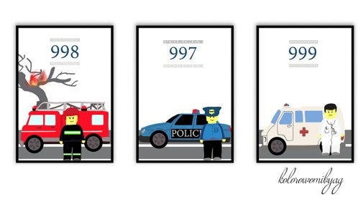
2.„Wyjeżdżamy na wycieczkę” – zabawa dydaktyczna i rozmowa. Zapoznanie z zasadami bezpiecznego wypoczynku w różnych środowiskach przyrodniczych: góry, morze, rzeka, wieś. Rodzic rozkłada w sali różne przedmioty, które mogą być niezbędne podczas wycieczki w góry, nad morze, do lasu ( środki opatrunkowe, pęseta, lekka czapka, kapelusz, spray na owady, krem z filtrem od słońca, długie spodnie, zakryte buty, klapki itp.). Rodzic poleca dzieciom, aby poszukały przedmiotów potrzebnych na wycieczkę i zgromadziły na kocu. Każdy przedmiot należy omówić, dlaczego jest potrzebny na wycieczce i w jakich warunkach, w jakim środowisku.
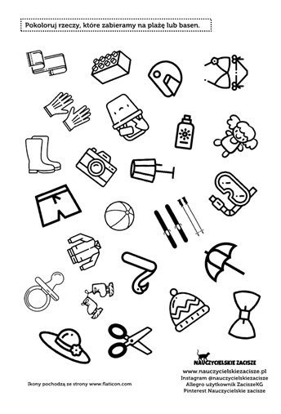

4.„Moja wycieczka” – ekspresja plastyczna. Nabywanie umiejętności wyrażania wiedzy poprzez ekspresję plastyczną. Dzieci wykonują pracę plastyczną wybranymi przez siebie kredkami, flamastrami, miękkim ołówkiem.

TEMAT : „Zadania wakacyjne”

Kochane Dzieci!
1. Podczas wakacji zbierajcie różne skarby, które przyniesiecie do przedszkola i opowiecie, skąd pochodzą np.: muszelki, kamyczki, szyszki, piórka, suszone rośliny, itp.
Po wakacjach zrobimy wielką powakacyjną wystawę.

3. Pokolorujcie wybrane obrazki:
https://www.przedszkola.edu.pl/kolorowanka-lato.html
https://www.e-kolorowanki.eu/kolorowanki-lato/kolorowanka-ze-sloncem/
https://www.przedszkola.edu.pl/kolorowanka-morze.html

4. Wykonajcie jak najwięcej zadań ze specjalnie przygotowanej listy wakacyjnej:
- pójść na lody
- pograć w piłkę
- pojeździć na rowerze
- zbudować zamek z piasku
- zrobić piknik
- puszczać bańki mydlane
- chodzić boso po piasku, trawie
- poszukać czterolistnej koniczyny
- pograć w grę planszową
- ułożyć puzzle
- zrobić bukiet z polnych kwiatów
- malować kredą na chodniku
- odkryć z rodzicami nowe miejsce na wycieczkach
- obserwować gwiazdy
- zrobić teatrzyk cieni na ścianie
- wysłać pocztówkę do pań z przedszkola :)
- zrobić wodne bomby z balonów
- zjeść pyszne gofry
- upiec ciasteczka
- obejrzeć zachód słońca
- pomalować buzię farbami do twarzy lub kosmetykami mamy

5. Na koniec przypomnijcie sobie piosenkę pt. „Bezpieczne wakacje”.
https://www.youtube.com/watch?v=W4RHyjQLfCM

